FERAH MAHALLESİ YENİ CAMİİ
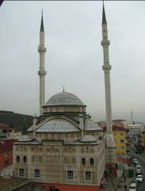
GENEL BİLGİLER

CAMİNİN ADI : FERAH MAH. YENİ CAMİİ
İL/İLÇESİ : İSTANBUL/ÜSKÜDAR
MÜLKİYET DURUMU : DERNEK
CEMAAT KAPASİTESİ : 2500
YAPTIRAN : CAMİİ DERNEĞİ
YAPILIŞ TARİHİ : 1982
MİMARI : HASAN AĞAOĞLU
ADRESİ : Ferah Mahallesi Ferah Caddesi No:105

TARİHİ:

Ferah Mahallesi Yeni Camii inşasına mimar HASAN AĞAOĞLU’nun çizmiş olduğu projeyle MEHMET UZUN’un mütaahitliği ve kalfalığında 1982 yılında bu mahallede ikamet eden halkın yardımları ve bağışlarıyla başlamış 1985 yılında ibadete açılmıştır.

MİMARİ YAPISI :

Toplam 1884 m² arsa üzerine inşa edilen camii beton arme karkas ve çok kubbelidir 30 M. Yüksekliği olan ana kubbe dört direk üzerine yarım kubbe kemerleriyle birbirine bağlanmıştır. Kubbeler kurşun kaplamalıdır . Caminin 65 m. yüksekliği olan çift şerefeli iki minaresi vardır. İç alanı 650 m² olan camii 2500 cemaat kapasitelidir. Camii alt ve üst katları doğalgazla tabandan ısıtmalıdır.

MÜŞTEMİLATI:

Caminin altında erkekler bayanlar için tuvaletler ve abdest alma yerleri mevcut olup ayrıca Cemaatin dinleneceği kütüphane, çayhane ve 6 adet dükkan vardır. Caminin kıble istikameti sağ tarafı cenaze mahalli olup 2 adet musalla taşı mevcuttur ayrıca sağ tarafında kız kuran kursu ve 3 adet lojmanı vardır.

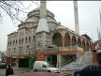
Camimizde bayanların Cuma, bayram ve vakit namazları için yer tahsis edilmiştir.
